Государственное бюджетное профессиональное образовательное учреждение Республики Марий Эл

«ЙОШКАР-ОЛИНСКИЙ ТЕХНОЛОГИЧЕСКИЙ КОЛЛЕДЖ»

|  |
| --- |
| Специальность: 09.02.07 Информационные системы и программирование  Группа: А-41  Дисциплина: Технология разработки |

ОТЧЕТ ПО

Практической работе № 4

«Создание базы в 1С»

Руководитель: Пинешкин Ю.С

Выполнил(а): студенты А-41

Петров. Р, Файзрахманов. И,

Шабалин. Т.

Йошкар-Ола

2025

**СОЗДАНИЕ БАЗЫ В 1С**

1)Создаём справочник «Магазин»

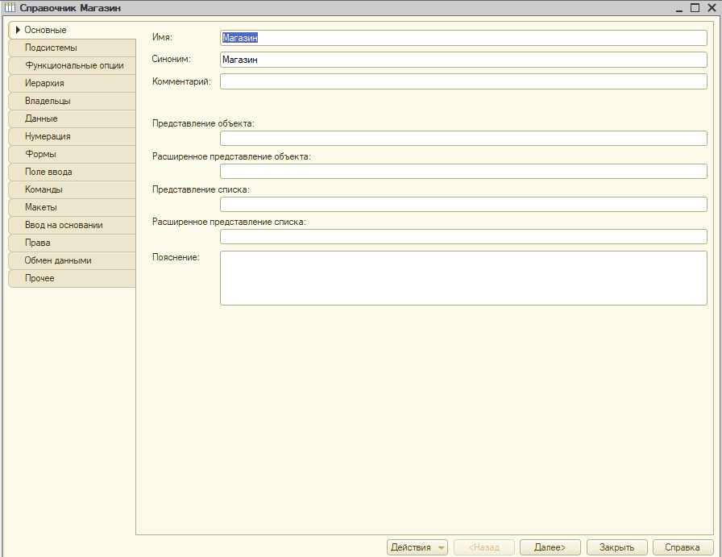

Рисунок 1 – Справочник «Магазин»

2)Создаем в справочнике ФормаЭлемента

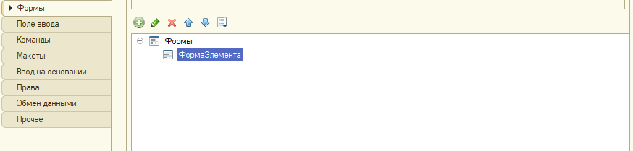

Рисунок 2 – ФормаЭлемента

3)Скрываем код и меняем заголовок у наименования на «Магазин»

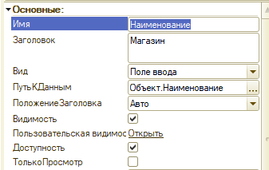

Рисунок 3 – ФормаЭлемента

4)Создаём справочники «ТипМагазина», «ДополнительныеУслуги», «Владелец» и создаем для них такую же ФормуЭлемента

5)Создаём документ «ДанныеМагазина» и создаём ему реквизиты «НазваниеМагазина», «ВремяОткрытияЗакрытия». На реквизит «НазваниеМагазина» делаем ссылку «СправочникСсылка.Магазин».

Так же для документа «ДанныеМагазина» создаём табличную часть «Информация» и вписываем в неё реквизиты: Адрес(Строка, Неограниченная длина), РайонГорода(Строка, 20), ТипМагазина(СправочникСсылка.ТипМагазина), КонтактнаяИнформация(Строка, Неограниченная длина), Владелец(СправочникСсылка.Владелец), ДополнительныеУслуги(СправочникСсылка.ДополнительныеУслуги)

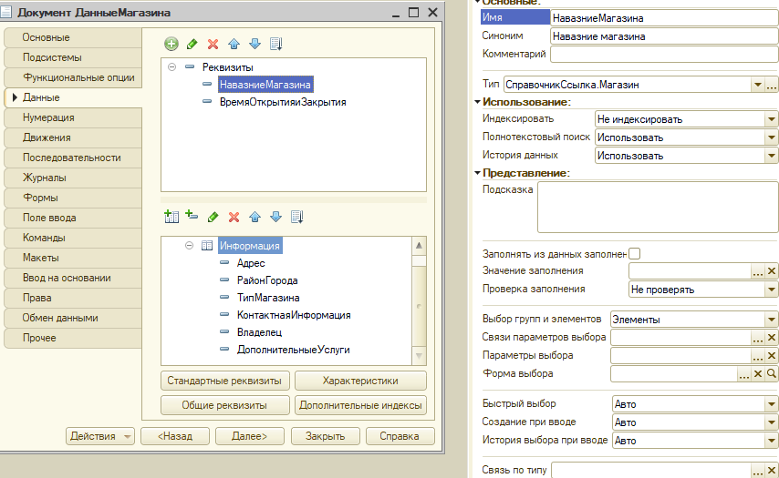

Рисунок 4 – Документ «ДанныеМагазина»

6)Заполняем данные в Отладке

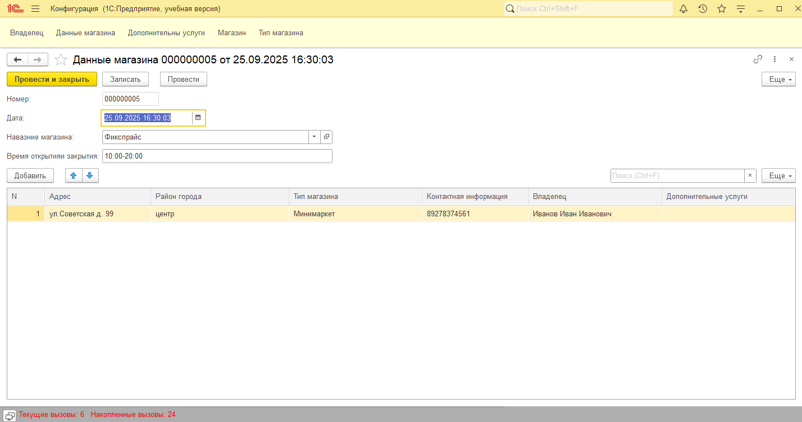

Рисунок 5 – Отладка «ДанныеМагазина»

7)Заполняем данные в Отладке «Владелец»

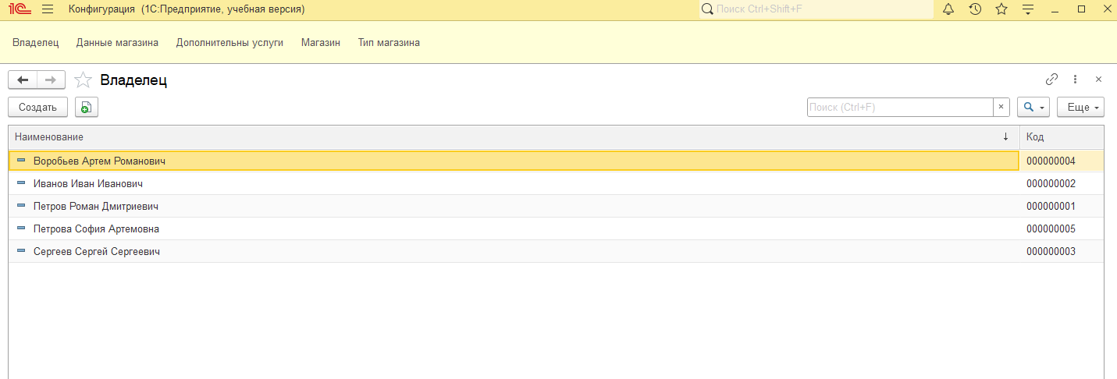

Рисунок 6 – Отладка «Владелец»

8)Заполняем данные в Отладке «ДополнительныеУслуги»

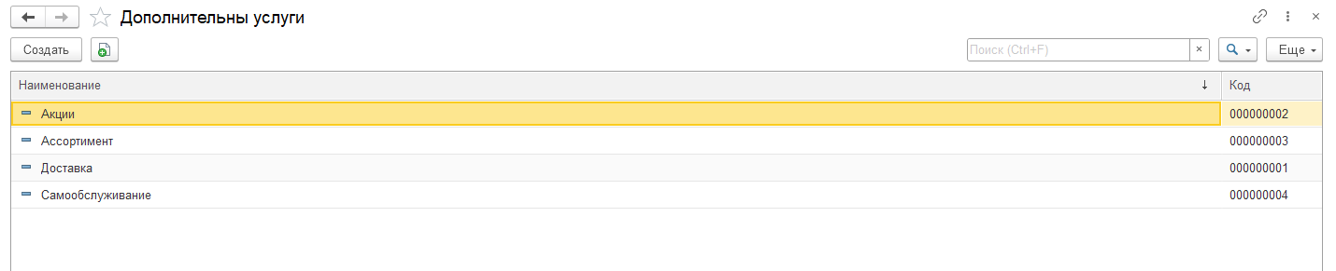

Рисунок 7 – Отладка «ДополнительныеУслуги»

9)Заполняем данные в Отладке «Магазин»

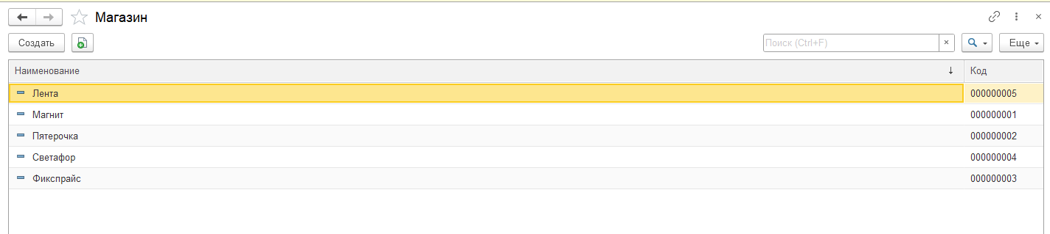

Рисунок 8 – Отладка «Магазин»

10)Заполняем данные в Отладке «ТипМагазина»

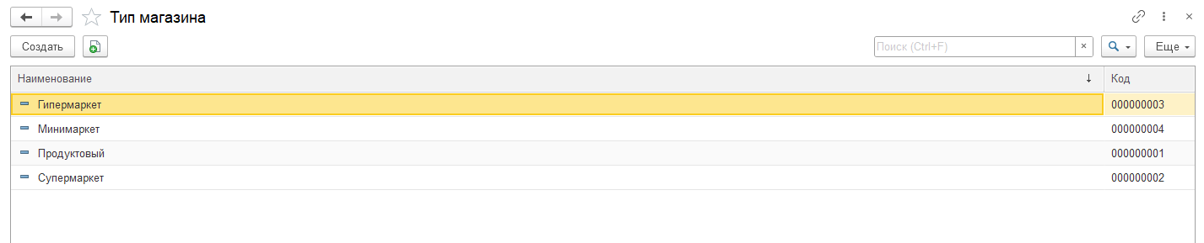

Рисунок 9 – Отладка «ТипМагазина»